**Занятие № 4**

**Расчет интенсивности шума**

**Исследование звукоизоляции ограждающих конструкций**

Цель работы

Определение интенсивности шума и изучение эффективности звукоизоляции ограждающих конструкций с целью обеспечения комфортных условий труда и охраны здоровья работников.

Теоретические сведения

**Шум** - беспорядочные звуковые колебания воздуха различной частоты и силы, не соответствующие обстоятельствам и времени.   
Звук бывает:

• стабильный;

• импульсный.

Шум и вибрация представляют собой профессиональную вредность, если их интенсивность превосходит определенный уровень. Для борьбы с шумом применяются общие и индивидуальные средства защиты. Большое значение имеют правильная планировка и размещение предприятий и их отдельных цехов по отношению к другим шумным предприятиям. Шум в производственных помещениях можно значительно уменьшить облицовкой стен и потолков звукопоглощающими материалами. При проектировании и установке различных механизмов аппаратуры необходимо предусматривать возможность уменьшения вибрации и шума за счет установки оборудования на специальных амортизаторах, уменьшения эксцентриситета вращающихся деталей, замены ударного взаимодействия безударными и т.д.

Нижний порог восприятия 5 дБ.

Стрельба из пушки 32 дБ стабильного тона или 140 дБ импульсного создают болевой порог восприятия. Комфортные условия для органов слуха - 40 дБ.

**Возможные последствия от воздействия шума:** повышается утомляемость, прыгает давление, разрыв барабанной перепонки, развивается тугоухость, снижается умственная и физическая работоспособность, ухудшается качество восприятия. Шумное производство может привести к возникновению следующих производственных заболеваний:

* тугоухость;
* гипертония;
* ухудшение зрения.  
  Защита то шума:

• устраняют причину шума в источнике;

• ослабление вибраций при передаче;

• непосредственная защита человека от шума с помощью наушников, закладок.

Для сравнения между собой различных звуков по громкости используют параметр уровня громкости - фон.

Фон численно равен уровню звукового давления в 1 дБ для чистого тона с частотой в 1 кГц, воспринимаемый как равногаммный с данным звуком.

Каждый диапазон частот разбит на октавы таким образом, что верхняя граничная частота в два раза выше нижней граничной частоты: fВ = 2fН.

Характеристикой октавы является среднегеометрическая частота.

Звуковое давление Р, Па.

Недопустимо нахождение человека в зоне со звуковым давлением 115 дБ.

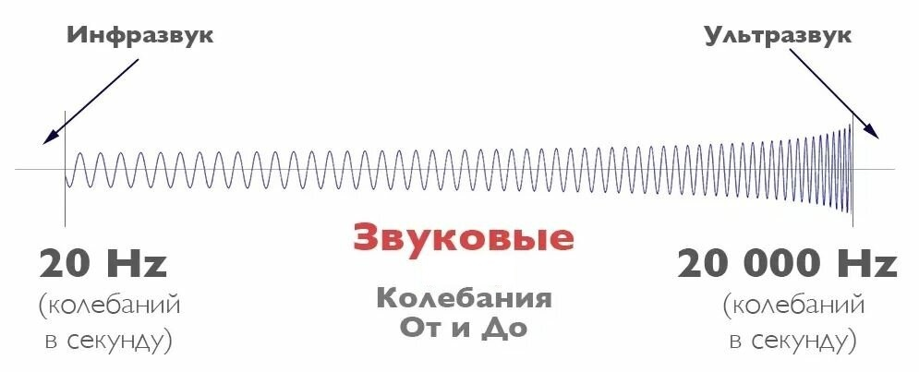

Рисунок 4.1.Инфразвук и ультразвук

**Область звукового восприятия**

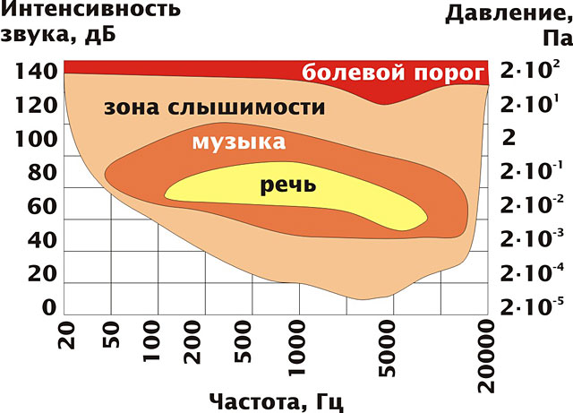

Рисунок 4.2. Звук, звуковая волна

**Интенсивность звука определяется энергией**, переносимой за 1с звуковой волной через поверхность площадью 1 см2, перпендикулярно направлению распространения звуковой волны.

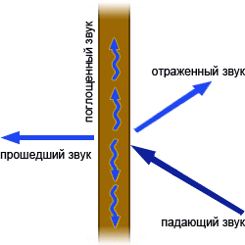

Рисунок 4.3. Законы звукоизоляции

Единица измерения Вт/м2

**Вибрацией** называются механические колебания упругих тел, механизмов или машин с частотой от 10 Гц и выше.

**Причины возникновения вибраций:**

* неправильная балансировка вращающих частей машин;
* близость частоты собственных колебаний конструкции к частоте динамических нагрузок на неё;
* неправильные условия работы механизмов.

**Вибрация характеризуется следующими параметрами:**

* частотой;
* амплитудой;
* скоростью и ускорением колебательных движений.
* Тяжесть воздействия на организм зависит от параметров вибрации.

Вибрация вызывает болевые ощущения, когда её ускорение составляет 4-5% от нормального ускорения вибрации.

Оценка степени вибрации производится по спектру скорости вибрации в диапазоне частот от 11 Гц до 2,8 кГц. Этот диапазон делится на 8 октав. Санитарными нормами установлен предел скорости вибраций инструментов и оборудования.

**Исходные данные**

#### Таблица 4.1.

|  |  |  |  |  |  |  |  |  |  |  |  |
| --- | --- | --- | --- | --- | --- | --- | --- | --- | --- | --- | --- |
| Исходные данные | | Последняя цифра номера студенческого  Билета | | | | | | | | | |
|  | | 1 | 2 | 3 | 4 | 5 | 6 | 7 | 8 | 9 | 0 |
| Источник  шума 1 | R,m | 2,5 | 2,0 | 3 | 3,5 | 4 | 4,5 | 5 | 5,5 | 6 | 6,5 |
| L1,дБ | 80 | 90 | 95 | 100 | 100 | 110 | 100 | 90 | 90 | 100 |
| № преграды | 1 | 2 | 3 | 4 | 5 | 6 | 7 | 8 | 9 | 10 |
| Источник  шума 2 | R,m | 7 | 7,5 | 8 | 8,5 | 9 | 9,5 | 8,5 | 8,5 | 8 | 7,5 |
| L1,дБ | 110 | 100 | 90 | 80 | 80 | 80 | 90 | 90 | 100 | 110 |
| № преграды | 11 | 12 | 13 | 14 | 15 | 15 | 14 | 13 | 12 | 11 |
| Источник  шума 3 | R, м | 7 | 6,5 | 6 | 5,5 | 5 | 4,5 | 4 | 3,5 | 3 | 2.5 |
| L1,дБ | 95 | 90 | 95 | 100 | 105 | 110 | 105 | 100 | 95 | 90 |
| № преграды | 10 | 9 | 8 | 7 | 6 | 5 | 4 | 3 | 2 | 1 |

Таблица 4.2.

|  |  |  |  |
| --- | --- | --- | --- |
| № | Материалы и конструкции  преграды | Толщина конструкции, м | Масса 1/м2 преграды, кг |
| 1 | Стена кирпичная | 0,12 | 250 |
| 2 | Стена кирпичная | 0,25 | 470 |
| 3 | Стена кирпичная | 0,38 | 690 |
| 4 | Стена кирпичная | 0,52 | 934 |
| 5 | Картон в несколько слоев | 0,02 | 12 |
| 6 | Картон в несколько слоев | 0,04 | 24 |
| 7 | Войлок | 0,025 | 8 |
| 8 | Войлок | 0,05 | 16 |
| 9 | Железобетон | 0,1 | 240 |
| 10 | Железобетон | 0,2 | 480 |
| 11 | Стена из шлакобетона | 0,14 | 150 |
| 12 | Стена из шлакобетона | 0,28 | 300 |
| 13 | Перегородка из досок толщиной 0,02 м, отштукатуренная с двух сторон | 0,06 | 70 |
| 14 | Перегородка из стоек толщиной 0,1 м, отштукатуренная с двух сторон | 0.18 | 95 |
| 15 | Гипсовая перегородка | 0,11 | 117 |

Таблица 4.3.

|  |  |  |  |  |  |  |  |  |  |  |
| --- | --- | --- | --- | --- | --- | --- | --- | --- | --- | --- |
|  | Предпоследняя цифра номера студенческого билета | | | | | | | | | |
|  | 1 | 2 | 3 | 4 | 5 | 6 | 7 | 8 | 9 | 0 |
| Snm, м2 | 100 | 150 | 200 | 250 | 300 | 350 | 400 | 450 | 500 | 550 |
| Sc ,м2 | 160 | 180 | 200 | 220 | 250 | 260 | 280 | 300 | 320 | 340 |
| α1,10-3 | 20 | 25 | 30 | 35 | 40 | 45 | 40 | 35 | 30 | 25 |
| α2 10-2 | 95 | 90 | 85 | 80 | 75 | 70 | 75 | 80 | 85 | 90 |
| β1,10-3 | 34 | 33 | 32 | 31 | 30 | 31 | 32 | 33 | 34 | 35 |
| β2,10-2 | 75 | 80 | 85 | 90 | 95 | 90 | 85 | 80 | 75 | 70 |

**4. Методика решения**

1. Расчёт изменения уровня интенсивности шума с изменением расстояния R от источника шума производится по формуле:

(4.1.)

где LR и L1 - уровни интенсивности шума источника на расстоянии R метров и одного метра соответственно.

Если между источником шума и рабочим местом есть стена-преграда, уровень интенсивности шума снижается на N дБ

(4.2.)

где G - масса одного м2 стены-преграды, кг.

Уровень интенсивности шума на рабочем месте с учётом влияния стены-преграды определяется как

(4.3.)

Суммарная интенсивность шума двух источников с уровнями LA и LВ, определяется как

(4.4.)

(4.5.)

где *LA* - наибольший из двух суммируемых уровней, дБ;

∆L - поправка, зависящая от разности уровней, определяется по таблице 2.4.

Таблица 4.4.

|  |  |  |  |  |  |  |  |  |  |  |  |  |  |
| --- | --- | --- | --- | --- | --- | --- | --- | --- | --- | --- | --- | --- | --- |
| Разность уровней источников Lа-Lв, дБ | 0 | 1 | 2 | 3 | 4 | 5 | 6 | 7 | 8 | 9 | 10 | 15 | 20 |
| Поправка, ∆L, дБ | 3,0 | 2,5 | 2,0 | 1,8 | 1,5 | 1,2 | 1 | 0,8 | 0,6 | 0,5 | 0,4 | 0,2 | 0 |

В таблице 4.4. рассматриваем уровень интенсивности шума, с учетом влияния преграды.

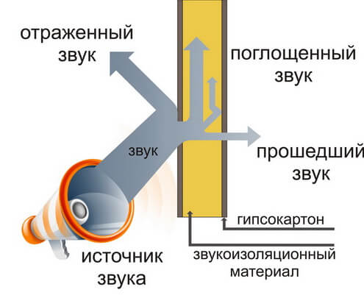

Рисунок 4.4. Звукоизоляция

При определении суммарной мощности нескольких источников суммирование следует проводить последовательно, начиная с наиболее интенсивных.

Следует учесть, что LΣ определяется для трех источников шума и каждый источник рассматривается с соответствующей стеной-преградой.

Параметры (тип материала, толщину и массу 1 м3) преграды взять из таблицы 4.4.

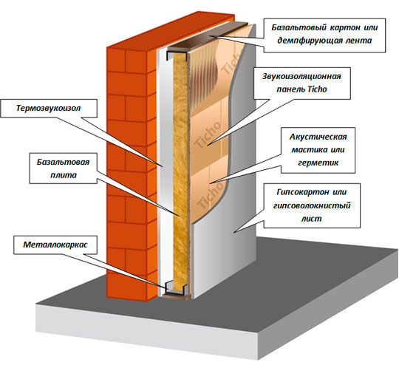

Рисунок 4.5. Решения для звукоизоляции стен

2. При определении интенсивности шума после покрытия стен и потолка шумопоглощающим материалом для простоты допускается пренебречь действием прямых звуковых лучей, считать, что стены- преграды находятся внутри помещения и на звукопоглощение влияния не оказывают.

Суммарное звукопоглощение стен и потолка определяется как

 (4.6.)

где Snm, Sс- соответственно площади потолка и стен помещения, м2;

α, *β*, γ - соответственно коэффициенты поглощения материалов, которыми покрыты потолок, стены и пол.

В задаче принято, что площади пола и потолка помещения равны. Снижение интенсивности шума составит

(4.7.)

где М1,М2,- соответственно звукопоглощения без покрытия стен и потолка специальными звукопоглощающими материалами (М1) и после покрытия такими материалами (М2), ед. погл.

Значение М1, вычисляется с использованием коэффициентов *a1* и *β*1, а М2 - с использованием *а2,* и *β*2. Пол обычно звукопоглощающим материалом не покрывается и при расчётах принять, что пол паркетный (γ =0,061).

Уровень интенсивности шума на рабочем месте с учётом покрытия стен и потолка звукопоглощающими материалами составит

(4.8.)

Контрольные вопросы

1. Объясните действие шума на человека, назовите допустимыеуровни шума по нормам и меры защиты.

2. Что такое интенсивность шума, уровень интенсивности?

3. Что такое порог слышимости, болевой порог?

4. Как определяется общий уровень шума нескольких источников?

5. Какие инженерные решения применяются по снижению уровня шума?

6. Какие меры защиты применяют от воздействия, вибрации?

7. Какие применяют средства защиты от производственного шума и сотрясений?

8. Как устраивается виброизоляция фундаментов под оборудование?

9. Что такое постоянный шум?

10. Что такое непостоянный шум?